**TUGAS BESAR DATA MINING**

**Breast Cancer Coimbra**

Disusun oleh:

**Moh Awaludin Djaeni S 3311801043**

**Iqbal Nur Ramadhani 3311801044**

**Elpin peng sung 3311801046**

**Owen Mora Situmorang 3311801052**



**PROGRAM STUDI TEKNIK INFORMATIKA**

**JURUSAN TEKNIK INFORMATIKA**

**POLITEKNIK NEGERI BATAM**

**BATAM**

**2019**

Langkah 1 - Kita buka Rstudio dan membuat script baru

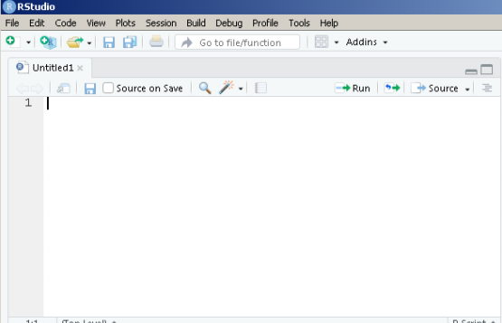

Langkah 2 - Atur lokasi directory

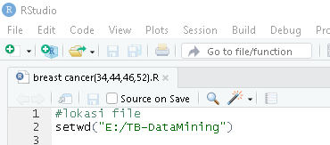



Langkah 3 - Kemudian baca dataset dari sebuah file

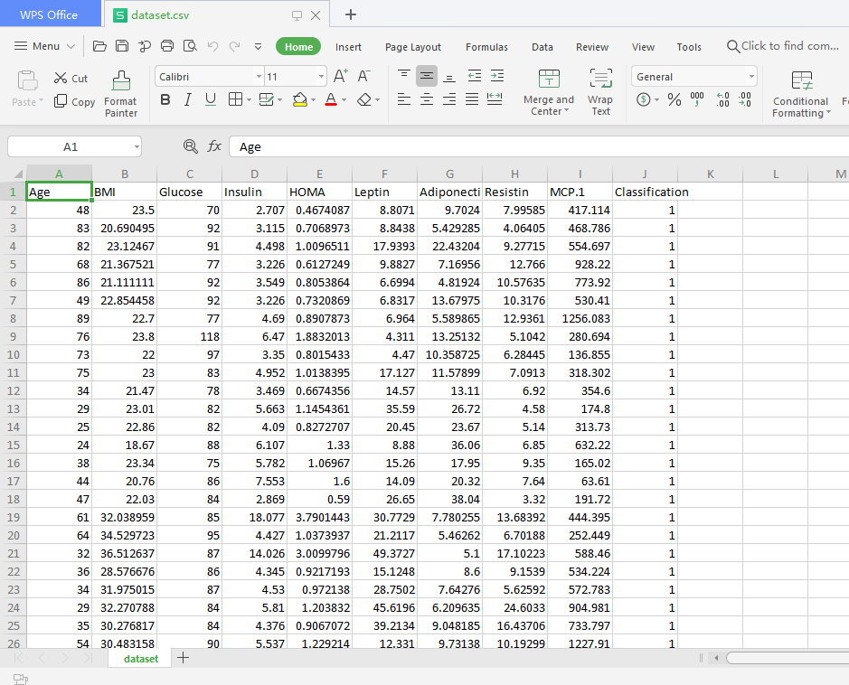





Langkah 4 - Instalasi package(c50,printr,dan recipes) dan Gunakan package tersebut

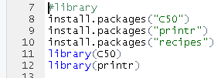

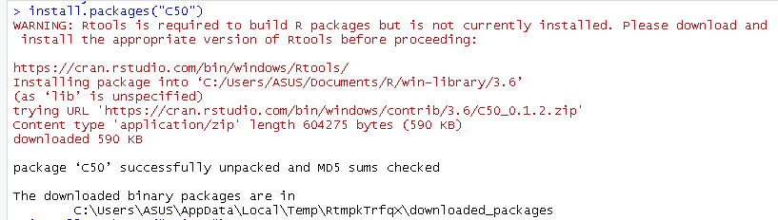

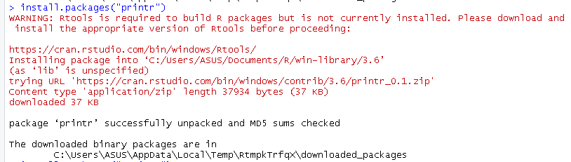

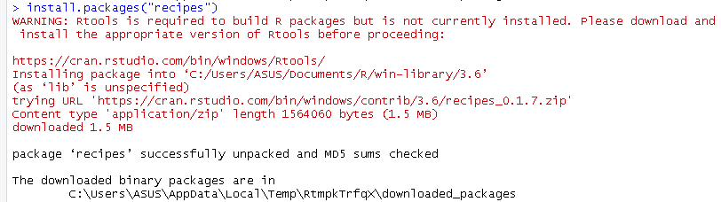



Langkah 5 - Pembuatan model menggunakan algoritma c50 lalu melihat model tersebut







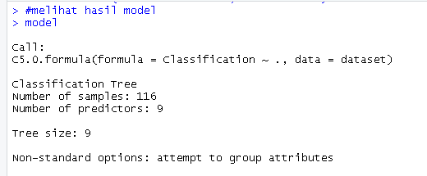

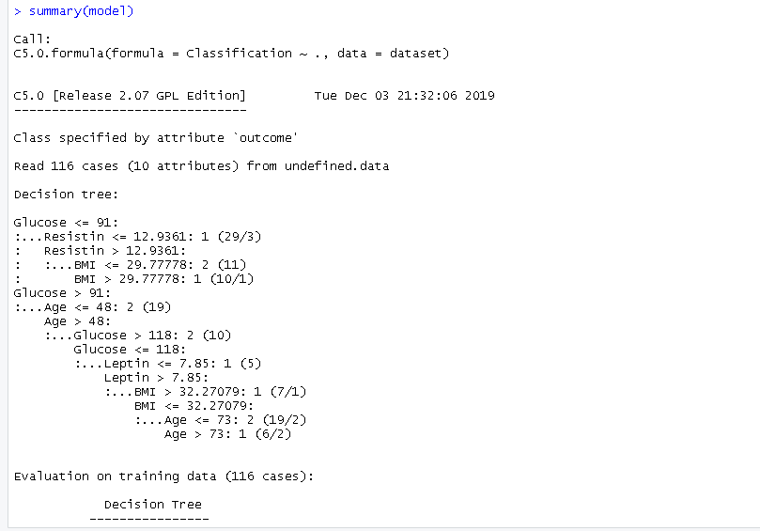

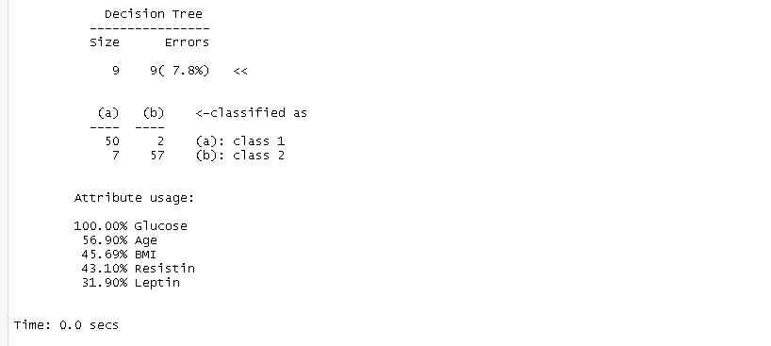

Langkah 6 - Menampilkan pohon yang sudah dibangun





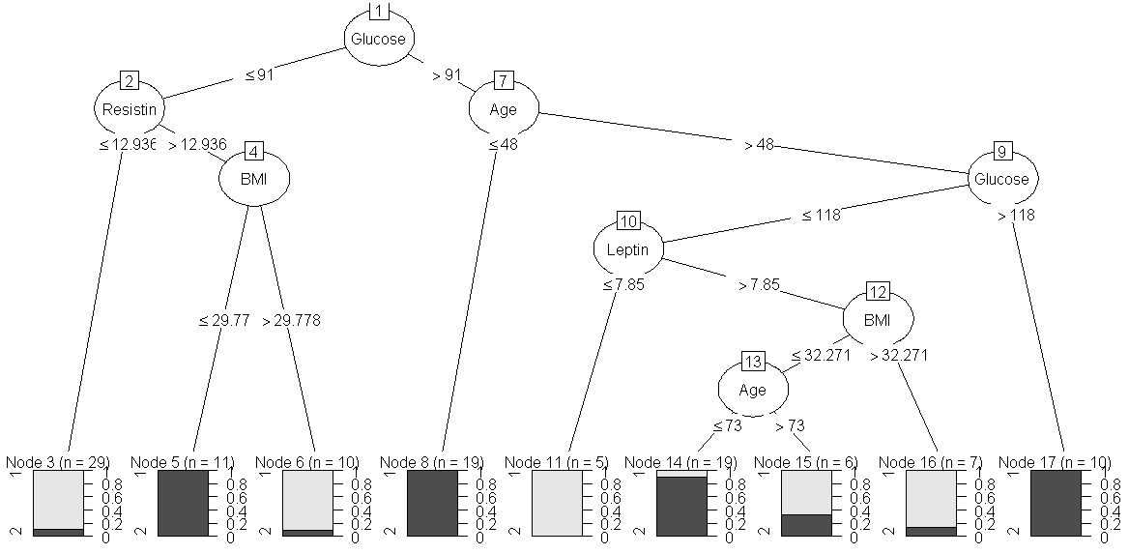

Langkah 7 - Menjadikan dataset, sebagai data testing lalu memprediksi dataset tersebut









Langkah 8 - Lalu Membandingkan hasil prediksi dengan dataset yang sudah di buat sebelumnya, maka hasilnya sebagai berikut :



